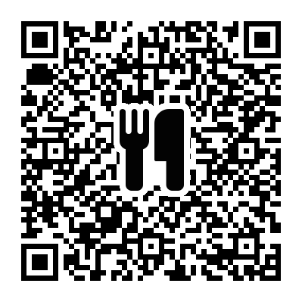
疲労回復メニュー！
焼きナスと梅干風味の冷やしだし汁そうめん

クッキング
レシピ
No.59

柴田町ホームページにはヘルスメイトが
考案したレシピ集を掲載しています。
二次元コードよりご覧ください

材料 （４人分）
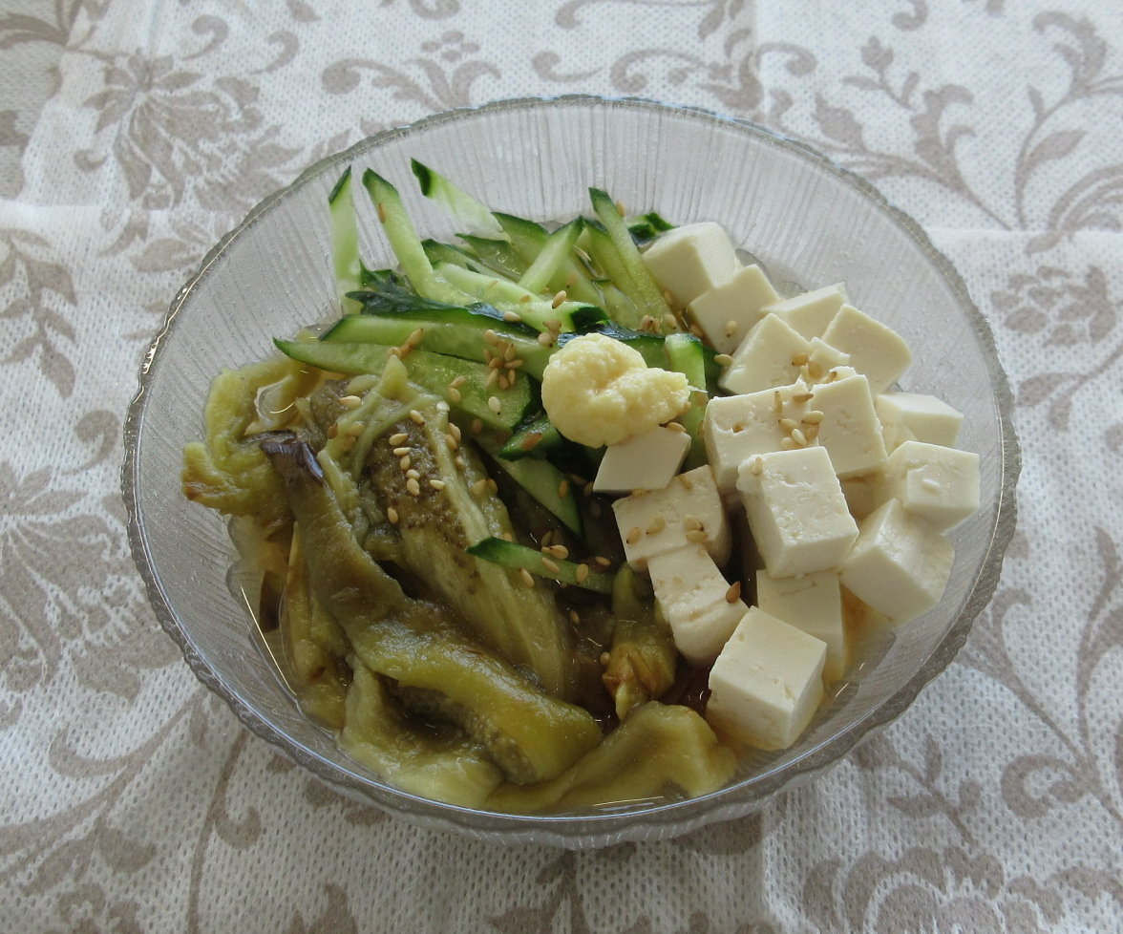

・そうめん …１束
・ナス …２本
・梅干し …２個
・きゅうり …１本
・木綿豆腐 …１２０g
(A) 冷水 …４００ml
(A) めんつゆ（２倍濃縮）：１００ml
(A) だしの素：小さじ１/２
・白いりごま：適量
・生姜（すりおろし）：適量

作り方

- ナスはヘタを取り、魚焼きグリルやフライパンで皮が焦げるまで焼く。粗熱が取れたら皮をむき、食べやすい大きさに裂く。
- 梅干しは種を取り、包丁でたたいてペースト状にする。きゅうりは細切りにする。
- 木綿豆腐はさいの目切りにする。
- ボウルに、(A)の材料とたたいた梅干しを入れ、よく混ぜ合わせる。
- そうめんは表示通りに茹でて、冷水でしめ、水気をよく切っておく。
- 器にそうめんを盛り付け、その上に焼きナス、きゅうり、木綿豆腐を乗せる。
- 梅干し風味の冷やしだし汁をたっぷりとかけ、白いりごま、お好みで生姜のすりおろしを添えたら完成。

（1人当たり）エネルギー：123kcal 食塩相当量：3.3g

ヘルスメイトからのワンポイントアドバイス

・梅干しを使うことで、汗と一緒に失われる塩分やミネラルを手軽に補給できます。
・ナスやきゅうりには、水分と「カリウム」が豊富に含まれています。カリウムは体内の水分バランスを調整してくれます。

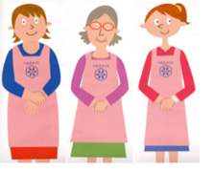

作成：柴田町ヘルスメイト（R8.7．9）
クッキング
レシピ
No.60

疲労回復メニュー！
豚肉とトマトの青じそ包みソテー

柴田町ホームページにはヘルスメイトが
考案したレシピ集を掲載しています。
二次元コードよりご覧ください
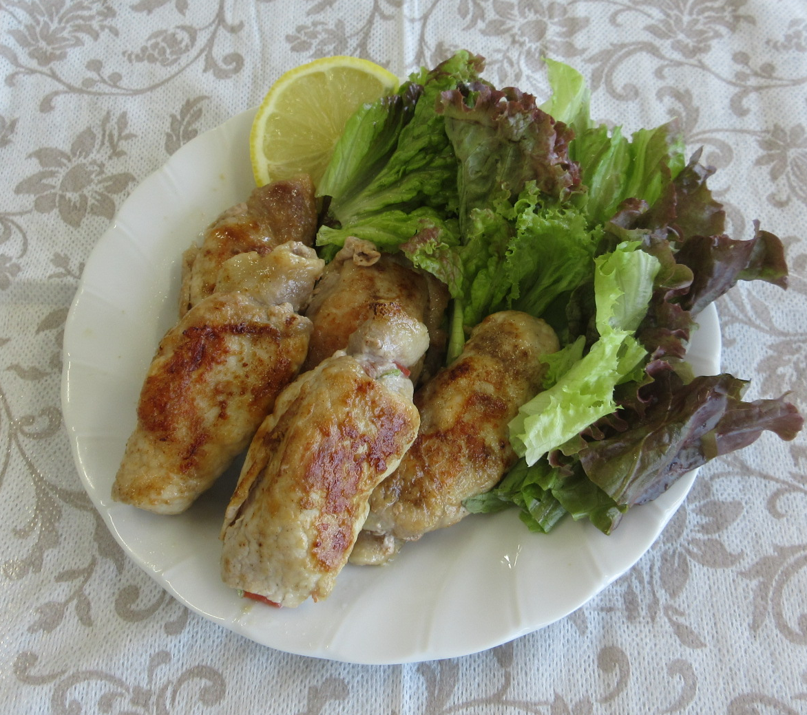
・豚もも薄切り肉 …８枚
〈下味用〉塩、こしょう …少々

・トマト …小２コ
・青じその葉 …８枚
・小麦粉 …適宜
・サラダ油 …大さじ１
・しょうゆ …小さじ２

・サニーレタスの葉 …小８枚
・レモン …１/２コ
材料 （４人分）
作り方
- 青じそは軸を切り落とし、縦半分に切る。トマトはへたを取り除き、厚さ2cm程度の輪切りにする。

サニーレタスは横に幅3cmに切って、水に1分ほどさらし、水けを拭く。レモンは厚さ１㌢の半月切りにし、サニーレタスとともに器に盛る。
- 豚肉1枚を縦長に広げ、中央に青じそを1切れ、トマト1切れ、青じそ1切れを順に重ね、豚肉の上下を内側に折って包む。残りも同様に包む。全体に下味用の塩こしょうをふって、小麦粉をまぶす。
- フライパンにサラダ油を中火で熱し、③の巻き終わりを下にして入れ、2～3分焼く。焼き色がついたら返し、さらに1分ほど焼く。弱火にし、ふたをしてさらに2分ほど蒸し焼きにする。
- ④にしょうゆを加えてからめ、②の器に盛る。
ヘルスメイトからのワンポイントアドバイス
作成：柴田町ヘルスメイト（R8.7．9）
（1人当たり）エネルギー：214kcal 食塩相当量：0.8ｇ
豚肉の旨味、トマトのさっぱりとした酸味、そして青じその爽やかな香りが相性抜群のメニューです。疲れた体の疲労回復にとても効果的です。

